KOLEKCJA WIOSNA/LATO 2018

Przez dłuższy czas na wybiegach królowały gołe nogi, usuwając w cień skarpetki i rajstopy. Wreszcie w tym roku fashionistki mogą odetchnąć z ulgą. W sezonie Wiosna/Lato 2018 nogi modelek znów były ubrane w skarpetki, rajstopy i legginsy, które z pewnością staną się niekwestionowanym must-have nadchodzących miesięcy.
WIOSNA ZA DNIA
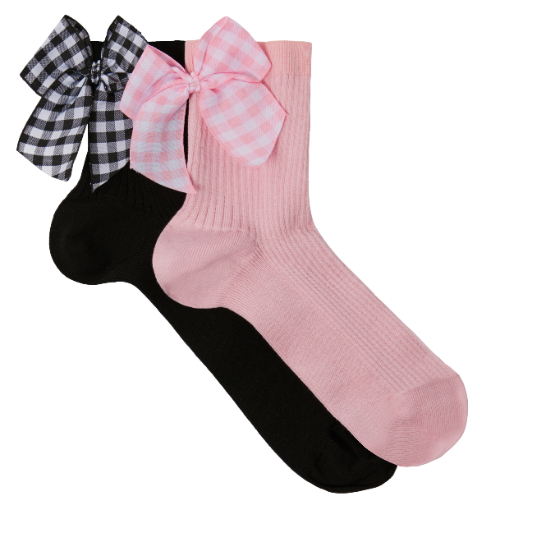
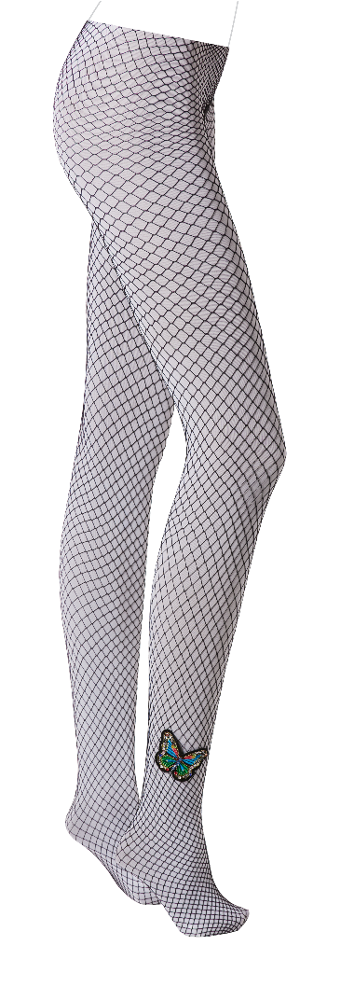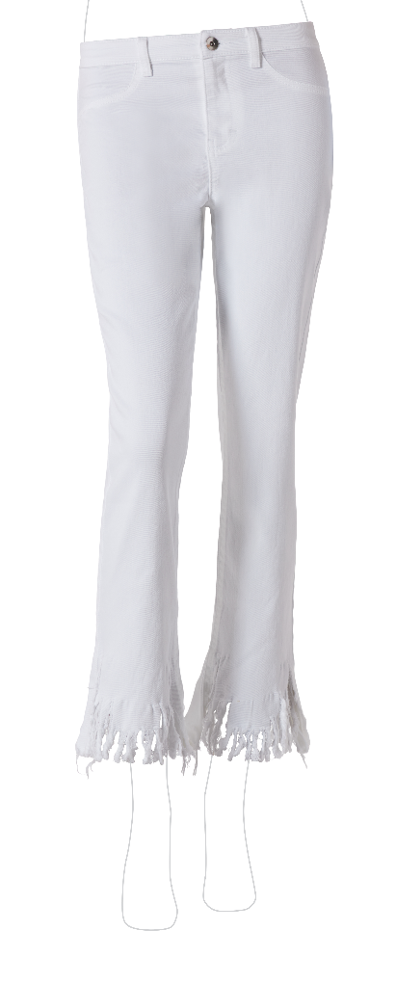
Motyle, kwiaty, kokardki i wszelkie romantyczne ozdoby to motywy przewodnie najnowszej kolekcji Calzedonia. Ulubione, wiosenne elementy, zdobiące rajstopy, legginsy i skarpetki, zyskały nową, nowoczesną formę. Nasze nogi bez wątpienia potrzebują odpowiednich akcesoriów, dlatego w kolekcji znajdziemy pompony, kokardki, wstążki czy fular, które dodadzą blasku najmodniejszym stylizacjom.

KOLEKCJA WIOSNA/LATO 2018

WIOSNA NOCĄ
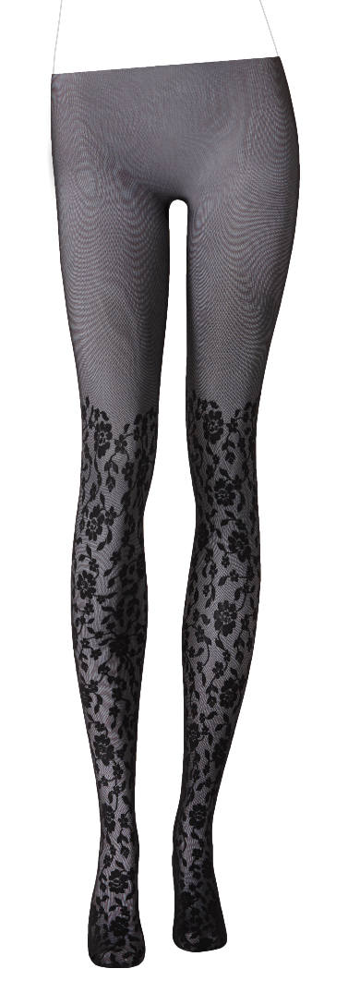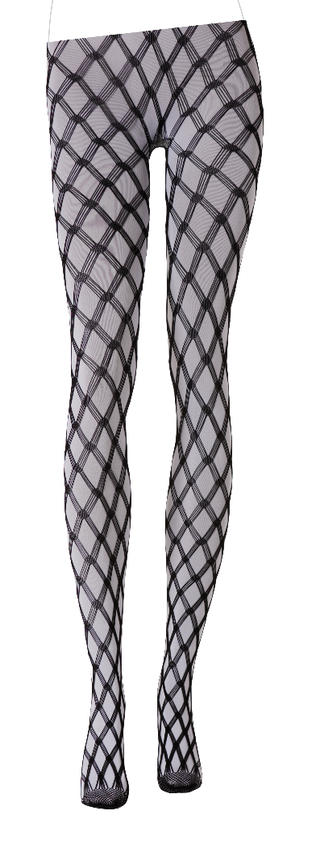
Najnowsza kolekcja Calzedonii stanowi także idealne dopełnienie nawet najbardziej wytwornych stylizacji i świetnie sprawdzi się podczas eleganckich wieczorów czy wyjątkowych okazji. Rajstopy i pończochy zostały ozdobione kamykami i perłami, które niezmiennie kojarzą się z ponadczasową elegancją oraz są jednym z najważniejszych trendów nadchodzącego sezonu. Wiosenne modele występują w czerni, aby stanowić doskonały dodatek do szykownych stylizacji na wieczór.

KOLEKCJA WIOSNA/LATO 2018

SPORTOWY STYL
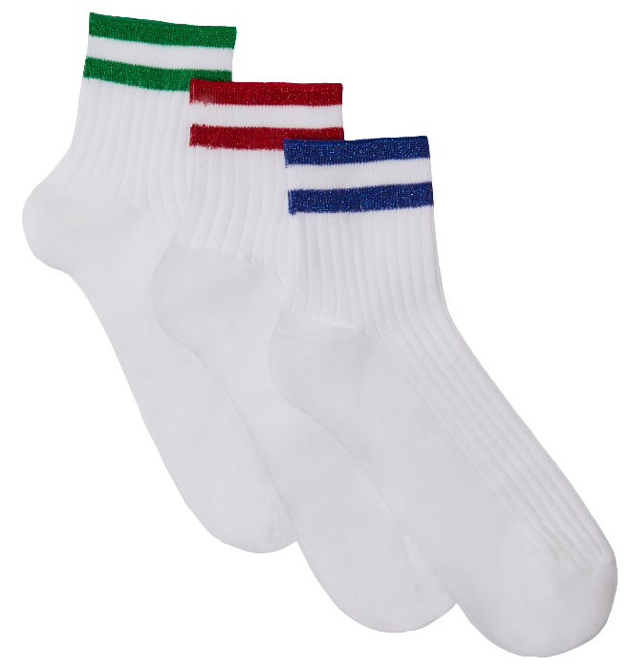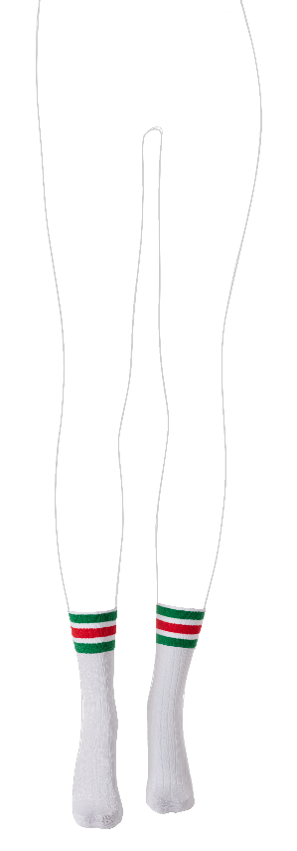

Kolejnym trendem obecnym w sezonie SS18 jest styl sportowy: idealne połączenie praktyczności z glamour. Zarówno eleganckie, jak i te inspirowane sportem elementy kolekcji mogliśmy także podziwiać na pokazach haute couture.
Nie bez przyczyny zobaczymy je również wśród produktów Calzedonii. Oprócz tego, znajdziemy w niej zachwycające spodnie z tasiemkowym splotem z boku oraz skarpety wykończone kolorowymi gumkami, nadrukami czy mieniącymi się ściągaczami. Wszystko, czego potrzebujesz, by stworzyć stylizację sporty chic!

